Ханты-Мансийский Автономный Округ - Югра.

Материалы к тематической неделе.

Подготовила Григорьева О.Л.

Беседа и рассматривание фотографий.
Цель: 1.Познакомить детей с малой родиной, Ханты-Мансийским Автономным Округом – Югрой. 2.Развивать устную речь, произвольное внимание.3.Воспитывать чувство любви к родному краю.
Учебно-наглядный комплекс: компьютер, лазерный проектор, программное обеспечение – презентация История ХМАО, маски оленей.
1. Организационный момент.
Воспитатель – Здравствуйте, ребята садитесь на коврик…..
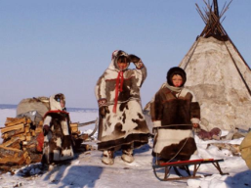
Воспитатель-
...Земля, моя земля!
Тебя увижу я –
И новую струну
Нежданно шевельну
И этою струной
Звенит весь край родной!
(Юван Шесталов.)
Воспитатель- Сегодня мы с вами будем путешествовать по родному краю Ханты – Мансийскому Автономному Округу. Там где мы с вами живем, где большинство из вас родились. Это наша Родина... Никому не дано выбирать ее. Богатая или бедная, нежная или суровая, она у человека как мать, одна, общие у них испытания, единая судьба.

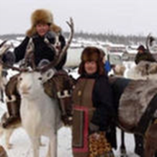

А путешествовать мы свами будем на оленях. На Севере где мы свами живем, люди ездили на оленях, потому, что машин раньше не было.
(рассматривание иллюстрации северного оленя)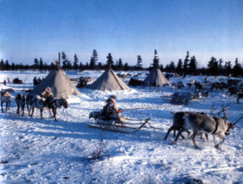
Красивых и выносливых северных оленей запрягали в длинные деревянные сани - нарты.
-У нас есть маски оленей. Кто хочет взять на себя роль северного оленя и покатать нас по родному краю?
(Дети одевают маски, остальные встают за «оленями»)
Дети бегут по кругу ( звучит музыкальное сопровождение) и останавливаются у экрана, садятся на ковёр для просмотра слайдов.
У экрана дети садятся на ковёр.
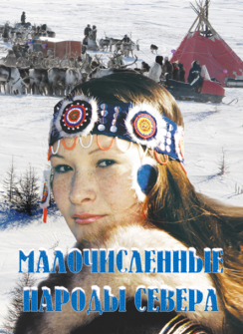
Ребята давайте познакомимся с местным населением нашего края. Это народы ханты и манси. Они живут здесь очень много веков, выращивают оленей, ловят рыбу, в лесу собирают грибы и ягоды, , шьют из оленьего меха одежду и обувь и даже строят свои жилища из дерева и оленьих шкур.

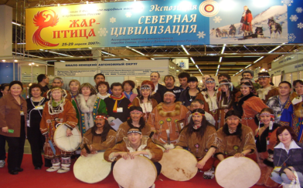

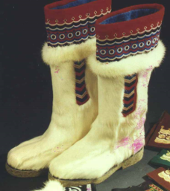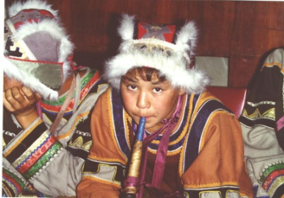

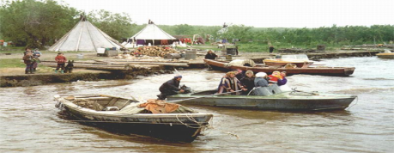
Из коры деревьев изготавливают домашнюю утварь.

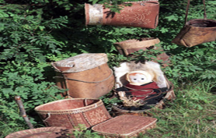

У народов ханты и манси есть свои народные музыкальные инструменты, песни, сказки и даже игры. В одну из них мы сейчас поиграем.

«Оленьи упряжки»
Играющие стоят вдоль одной из сторон площадки по двое (один изображает запряженного оленя, другой – каюра). По сигналу упряжки бегут друг за другом, преодолевая препятствия: объезжают сугробы, перепрыгивают через бревно, переходят ручей по мостику. Доехав до стойбища (противоположной стороны площадки), каюры отпускают своих оленей погулять. По сигналу «Олени далеко, ловите своих оленей!» каждый игрок-каюр ловит свою пару.
Правила игры. Преодолевая препятствия, каюр не должен терять свою упряжку. Олень считается пойманным, если каюр его осалил.
Вариант. Две-три упряжки оленей стоят вдоль линии. На противоположном конце площадки – флажки. По сигналу (хлопок, удар в бубен) упряжки оленей бегут к флажку. Чья упряжка первой добежит до флажка, та и побеждает.

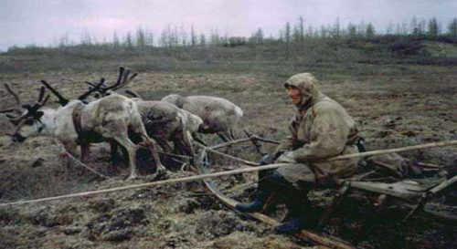
Молодцы, ребята. Вы были быстрыми оленями и ловкими каюрами.
А теперь мы свами поедем обратно в наш детский сад ( Дети отправляются на «оленях» назад в детский сад. Их встречает любимый герой ( кукла или др. игрушка) и расспрашивает: - Где вы дети бывали? Что вы видели ? Что вам понравилось? Дети отвечают на вопросы.
- Ребята, а в следующий раз я вас познакомлю со сказками народов Севера.

